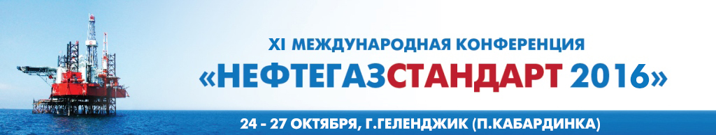
проект

ОБЩАЯ ПРОГРАММА ПРЕБЫВАНИЯ УЧАСТНИКОВ
ХI МЕЖДУНАРОДНОЙ КОНФЕРЕНЦИИ «НЕФТЕГАЗСТАНДАРТ – 2016»

Место проживания и проведения конференции - Россия, Краснодарский край, г.Геленджик, п.Кабардинка, КК "Надежда SPA&Морской рай" (ул. Мира, 3).

24 октября (понедельник) – День заезда
 |  | Встреча участников конференции в аэропорту (предусмотрена для организованных групп, вылетающих предлагаемыми рейсами)
 |  | Трансфер с обзорной экскурсией по г.Новороссийску
 |  | Регистрация и размещение участников конференции в отеле «Надежда SPA & Морской рай»
19:00 – 21:00 |  | Ужин для участников в ресторане «Надежда» (главный корпуса отеля)
25 октября (вторник)
с 7:00 |  | Завтрак в отеле
9:30 – 10:00 |  | Регистрация участников конференции (конгресс-центр «Югорский», расположен на территории отеля)
10:00 – 11:30 |  | Пленарное заседание
12:00 – 12:20 |  | Кофе-брейк
12:00 – 13:30 |  | Пленарное заседание (продолжение)
14:00 – 15:00 |  | Коллективная фотография участников конференции.  Обед в ресторане «Надежда» (главный корпуса отеля)
15:00 – 17:00 |  | Пленарное заседание (окончание)
19:30 |  | Торжественный ужин для участников конференции (конгресс-центр «Югорский»)
26 октября (среда)
с 7:00 | Завтрак в отеле
9:00 – 11:30 | Открытое объединенное заседание ТК 23 «Нефтяная и газовая промышленность» (конгресс-центр «Югорский»)
11:30 – 12:00 | Кофе-брейк
12:00 – 13:30 | Заседание ТК 23 (продолжение)
13:30 – 14:30 | Обед
14:30 – 17:00 | Заседание ТК 23 (продолжение)
17:00 | Трансфер
18:30 | Ознакомительное посещение завода шампанских вин ПАО «Абрау-Дюрсо»
19:30 | Ужин для участников
22:00 | Трансфер участников к отелю «Надежда SPA & Морской рай»
27 октября (четверг)
с 7:00 |  | Завтрак в отеле
10:00 – 11:30 |  | Тематическая сессия (конгресс-центр «Югорский»)
11:30 – 12:00 |  | Кофе-брейк
12:00 – 13:00 |  | Тематическая сессия (продолжение)
13:00 – 14:00 |  | Обед в ресторане «Надежда» (главный корпуса отеля).  Выписка и выезд из отеля
14:00 |  | Трансфер в аэропорт (предусмотрен для организованных групп, вылетающих предлагаемыми рейсами). Вылет в Москву

